CAJA BLANCA

***COMPLEJIDAD CICLOMATICA DE MCCABE***

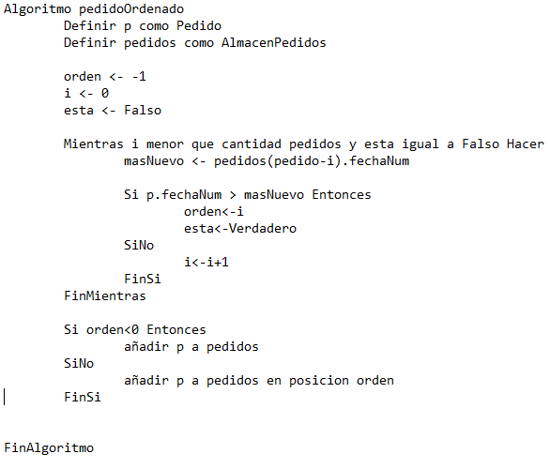



Funciones:

1. V(g)=a-n+2
2. V(g)=r
3. V(g)=c+1
4. 10-12+2= 1+2= **3**
5. **3**
6. 2+1= **3**

3 CAMINOS

***CONJUNTO DE CAMINOS DE PRUEBA***

CAMINOS:

1. 1-2-7-9
2. 1-2-3-4-5-2-7-9
3. 1-2-3-4-6-2-7-8

A1

***COBERTURA DE SENTENCIAS***

A9

A7

A8

A10

R2

R1

R3

A6

A5

A4

A3

A2



Registro 1

-P=Juan – “Descripcion” -- **21/12/2004** // pedidos-(La cantidad de pedidos es 0)

1-2-7-9

Registro 2

-P=Juan -- “Descripcion” – **21/12/2004** // pedidos(i)-fechaNum(**12/10/2003**) (No hay mas pedidos)

1-2-3-4-5-2-7-9

Registro 3

-P=Juan -- “Descripcion” – **21/12/2004** // pedidos(i)-fechaNum(**12/10/2005**)(No hay mas pedidos)

1-2-3-4-6-2-7-8

***COBERTURA DE DECISIONES***

|  |  |  |
| --- | --- | --- |
|  | **NODO 4** | **NODO 7** |
| **VERDADERO** | REG.3 | REG.3 |
| **FALSO** | REG.2 | REG.1//REG.2 |

CAJA NEGRA

**TABLA DE EQUIVALENCIA**

|  |  |  |
| --- | --- | --- |
| **Condición de entrada** | **Clases validas** | **Clases no validas** |
| **Cliente** | (1)cliente ==clase cliente | (2)cliente!=clase Cliente |
| **Descripción** | (3)Cualquier opción es valida |  |
| **Fecha** | (4)dia y mes mínimo 1 digito y año 2 digitos separado por “/”  (5)fecha formato dd/mm/yyyy | (6)fecha sin “/”  (7)fecha sin formato  (8) dia y mes <1 digito && año <2 digitos |

**GENERAR CASOS DE PRUEBA**

* CASOS VALIDOS

-Paco // “” // 6/3/01 (1)(3)(4)

-Paco // “” // 06/03/2001 (1)(3)(5)

* CASOS NO VALIDOS

- futbol(clase distinta a cliente) // “” // 6/3/01 (2)(3)(4)

- Paco // “” // 06032001 (1)(3)(6)

- Paco // “” // 21/310/0 (1)(3)(7)

- Paco // “” // 6/3/1 (1)(3)(8)